Información de la Solicitud de Cambio
Duración Total de implementación y certificación:

Descripción del Cambio:

Información para Realizar el Cambio:

Descripción Detallada del Cambio:
Se requiere la creación de tablas en la base de datos STAGE_COMSYS.
Publicación de la solución en el SSISDB Catalog con los paquetes de integration Services.
Creación del job encargado de la ejecución de los procesos de extracción y transformación.

Descripción de Riesgos o Impactos:
No existe riesgo identificado.

Plan del Cambio: Duración aproximada: 2 horas
 | Descripción | Responsable
1 | Descripción: Para esto proceso es necesario extraer información de SAP R3, es necesario instalar el cliente para poder configurar la conexión con la base de datos de ORACLE. El instalador del cliente se encuentra en la ruta del pase:  \\Instaladores\OraOLEDB_81730\install\win32\setup.exe  Para realizar la instalación del cliente es necesario seguir los siguientes pasos en el servidor 10.2.192.37:  - En la pantalla siguiente dar clic en el botón “Next”  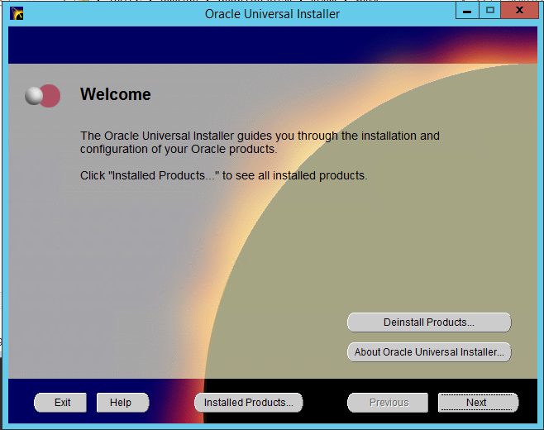  - En la pantalla siguiente dar clic en el botón “Next”  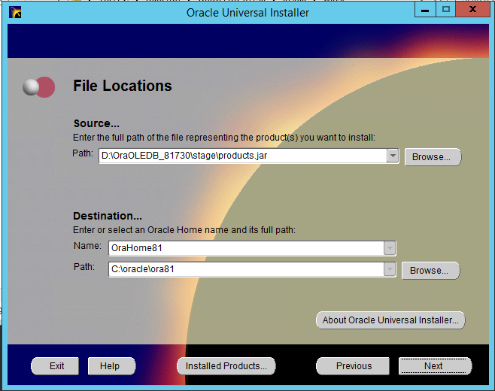  - En la siguiente pantalla marcar la opción de “Oracle Provider for OLE DB 8.1.7.3.0” y luego dar clic en el botón “Next”.  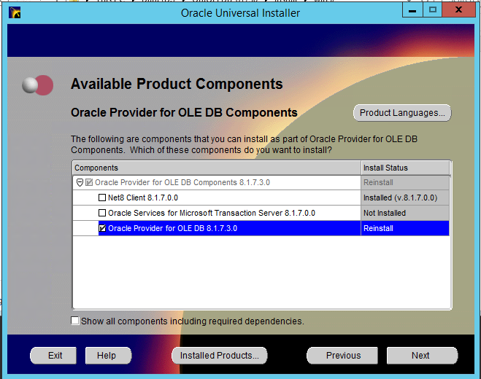  - En la pantalla siguiente dar clic en el botón “Install”  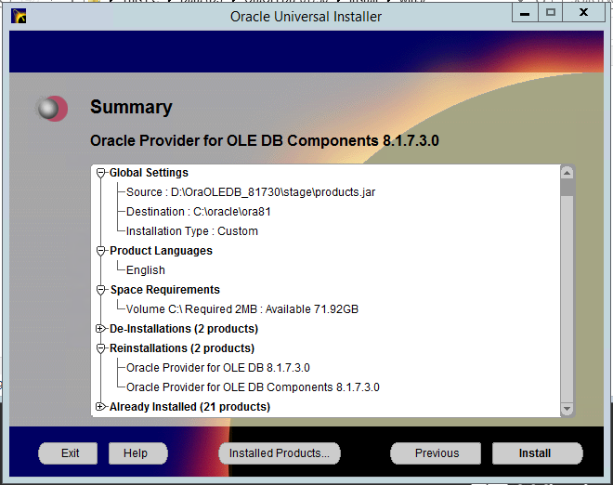  - En esta pantalla dar clic en el botón “Exit”, de esta forma se instala el cliente para la conexión con las fuentes en ORACLE  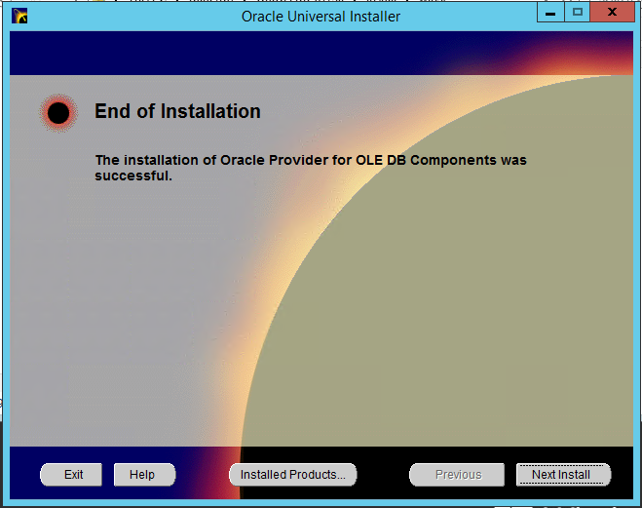 | Base de Datos
2 | Descripción: Se debe crear la base de datos del STAGE para COMSYS en el servidor 10.2.192.37  Acción: Ejecutar el siguiente script:  Crear Job.sql | Base de Datos
3 | Descripción: Se requiere crear el catálogo de Integration Services en la instancia de base de datos a publicar, para esto es necesario seguir los siguientes pasos en el servidor 10.2.192.37. Para realizar esta configuración es necesario conectarse a la instancia con usuario de windows:  - En la carpeta de Integration Services Catalogs, dar clic derecho y seleccionar “Create Catalog”  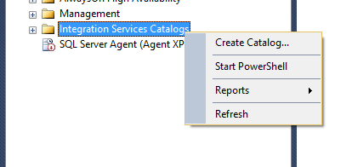  - En la pantalla siguiente ingresar la contraseña para la base de datos del catálogo SSISDB y marcar el checkbox “Enable CLR Integration” y luego dar clic en el botón “OK” 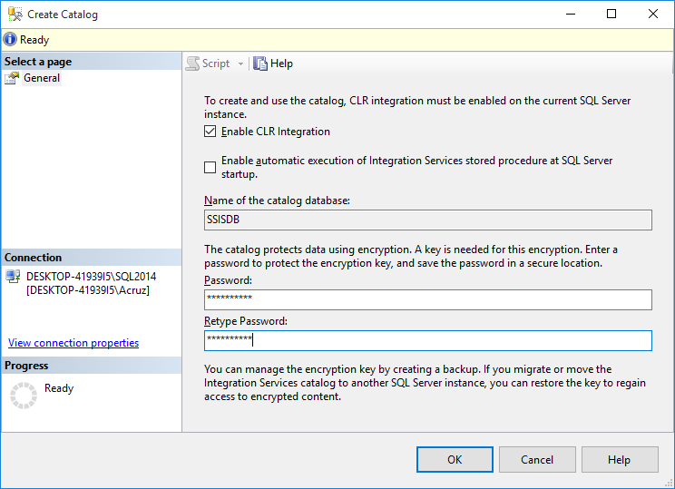  - Una vez creada la base de datos SSISDB, dar clic derecho sobre ella y seleccionar “Create Folder”  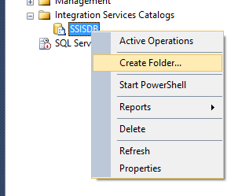  - En la siguiente imagen se procede a ingresar el nombre de la carpeta en la casilla de “Folder Name”, una vez completado esto dar clic sobre el botón “OK”  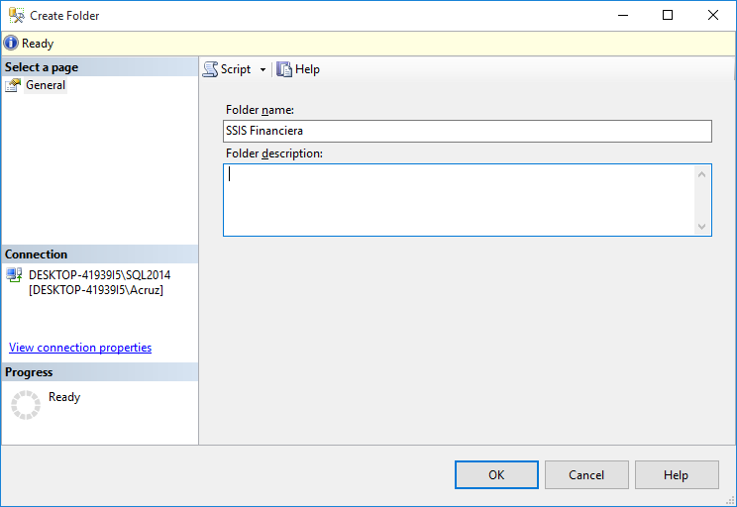  - Luego de ejecutar los pasos anteriores el resultado debería ser el siguiente  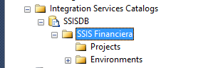 | Base de Datos
4 | Descripción: En este paso se requiere publicar la solución que contiene los paquetes de SSIS, para esto es necesario seguir los siguientes pasos en el servidor 10.2.192.37. Para realizar esta configuración es necesario conectarse a la instancia con usuario de windows:  - Dar clic derecho sobre la carpeta Projects dentro de SSIS Financiera en la base de datos SSISDB y seleccionar “Deploy Project”  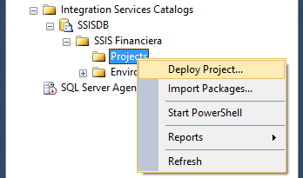  - En la siguiente pantalla, dar clic en el botón “Next”  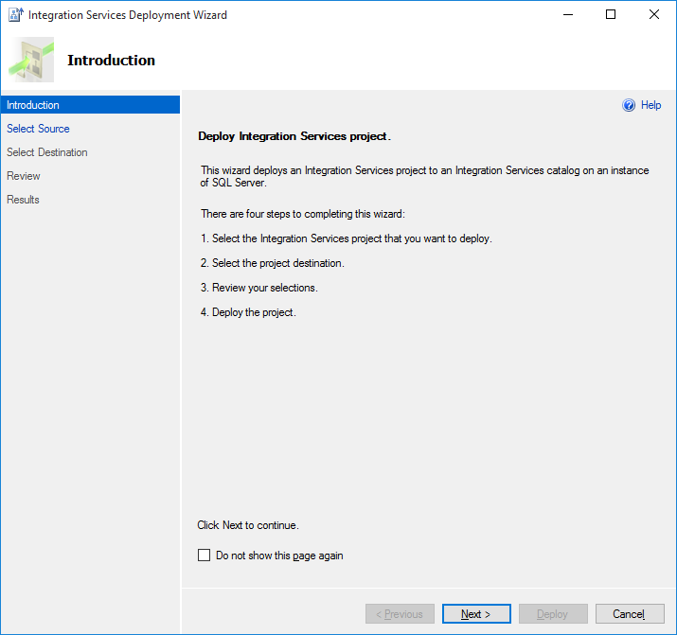  - En la siguiente pantalla, seleccionar primero que la solución que se procede a publicar corresponde a “Project deployment file” y luego buscar el archivo “SSIS_Financierra.ispac” que se encuentra en la carpeta Solución del pase. Una vez completado esto dar clic en el botón “Next”  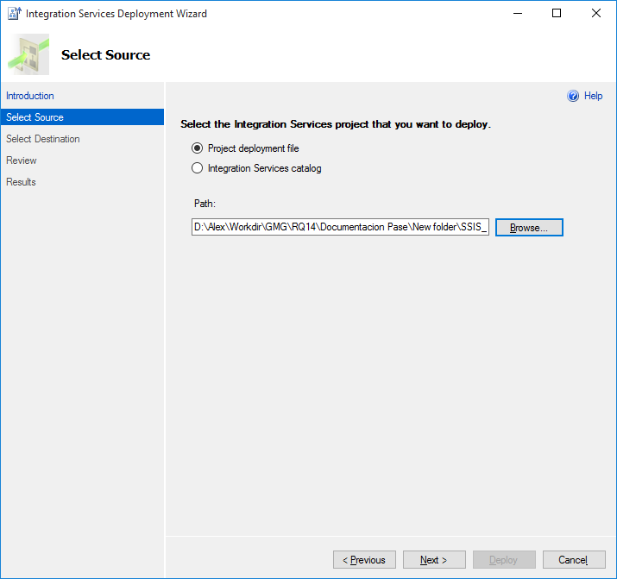  - En la siguiente pantalla se indica el nombre del servidor y la ruta donde se publicará (este debe ser el servidor y SSISDB que se creó anteriormente). Una vez completada esta información dar clic en el botón “Next”.  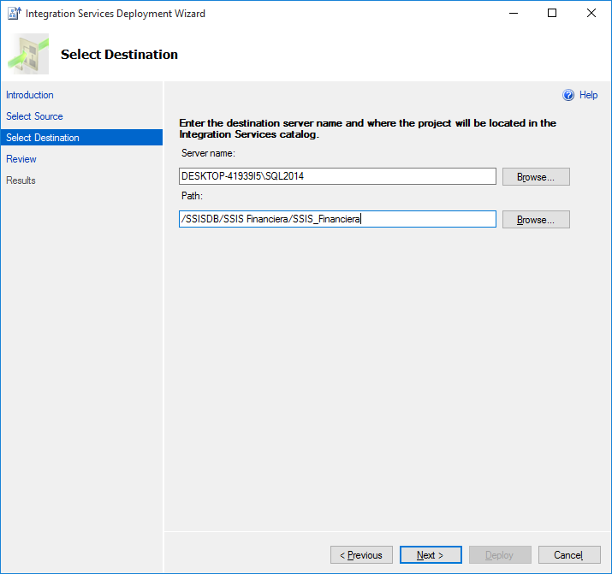  - En la siguiente pantalla dar clic en el botón “Deploy”  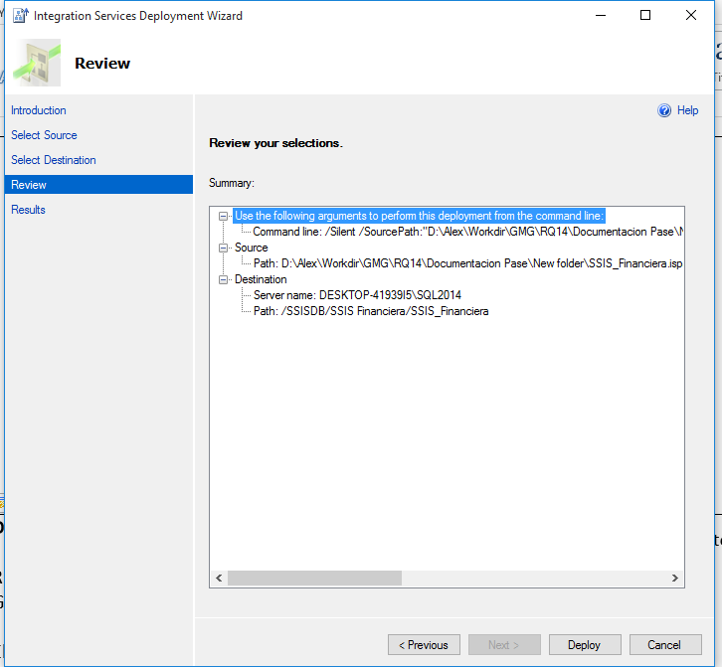  - En la última pantalla de este proceso dar clic en el botón “Close”, y de esta forma se habría realizado satisfactoriamente la publicación de la solución.  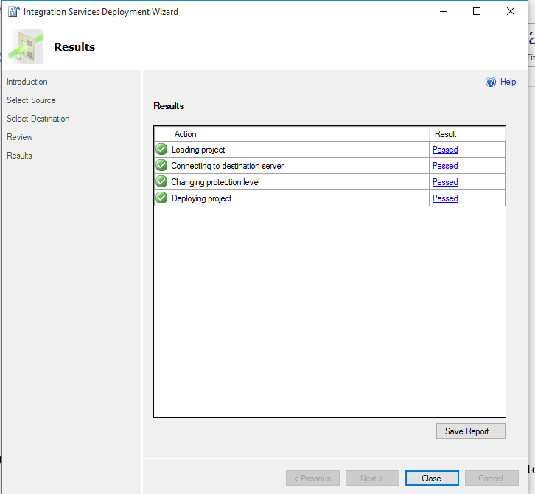 | Base de Datos
5 | Descripción: En este paso se procede a cambiar los parámetros de la solución de SSIS para que apunten a las bases de datos correspondientes, para esto es necesario seguir los siguientes pasos en el servidor 10.2.192.37. Para realizar esta configuración es necesario conectarse a la instancia con usuario de windows:  - Sobre el proyecto que se publicó en la sección anterior es necesario dar clic derecho y seleccionar “Configure”  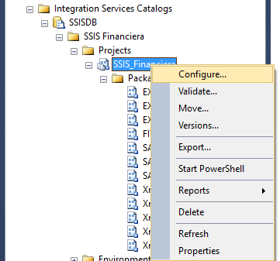  - En la siguiente pantalla para la modificación de los parámetros es posible realizarlo en la pestaña de “Parameters” elegir el parámetro a modificar y dar clic en el botón “…”  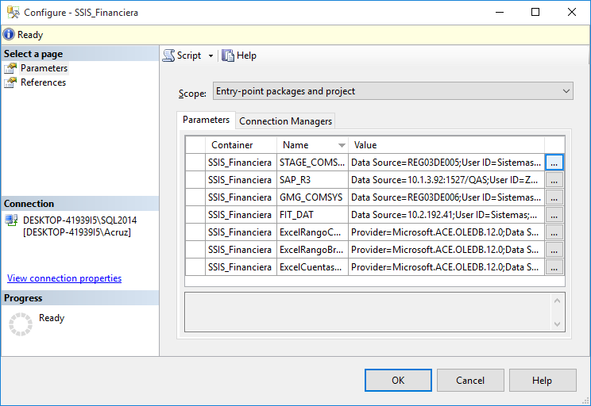  - En la pantalla que aparece se puede copiar el valor de “Use defaul value from package” y pegarlo en la caja de texto de “Edit Value” y ahí cambiar los valores que se necesitan cambiar. Una vez realizado esto dar clic en el botón “OK”  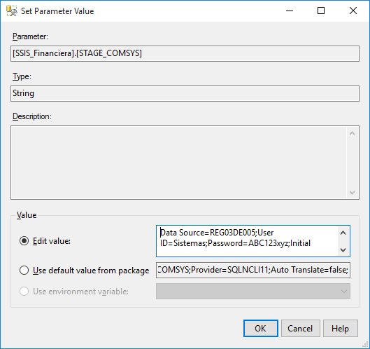
6 | Descripción: Ejecutar el script Crear Job.sql para realizar la creación del job para la ejecución del proceso en el servidor 10.2.192.37. | Base de Datos
7 | Descripción: Para validar la ejecución correcto de los Jobs en el servidor 10.2.192.37  Acción: Ejecutar manualmente los Jobs calendarizados en el paso 5 del plan del cambio. | Base de Datos

Plan de Comunicación:
 | Información a comunicar | Medio | A quien se comunica | Responsable | Cuando se comunica
1. | Cambio aplicado exitosament | Correo | César Castro Mora  Cesar.castro@grupomonge.com | Business Intelligence | Una vez finalizado el cambio
2. | Cambio fallido y las razones del fallo | Correo | César Castro Mora  Cesar.castro@grupomonge.com | Business Intelligence | En caso de error del cambio

Matriz de Escalación:
Nivel | Nombre | Teléfono 1 | Teléfono 2
1. | César Castro | 70128075
2. | Jessica Alvarado Corrales | 88800008

Plan de Retorno: Duración aproximada: 30 Min
 | Descripción | Responsable
1 | Descripción: Eliminar las tablas del esquema dbo que se encuentran de la base de datos STAGE_COMSYS que se localizan en el servidor 10.2.192.37  Acción: Ejecutar el siguiente script:  - Rollback RQ14  Este archivo se localiza en la carpeta del pase:  \\Scripts\Rollback | Base de Datos
2 | Descripción: Eliminar el Job calendarizados en el paso 5 del plan de cambio en el servidor 10.2.192.37  Acción: Ejecutar el siguiente script:  Borrar Job.sql  Este archivo se localiza en la carpeta del pase:  \\Scripts\Pase | Base de Datos
3 | Descripción: Eliminar el proyecto publicado en el SSISDB Catalog. Para realizar este proceso es necesario ir al Integration Services Catalogs, buscar el proyecto SSIS_Financiera, dar clic derecho y seleccionar “Delete” en el servidor 10.2.192.37  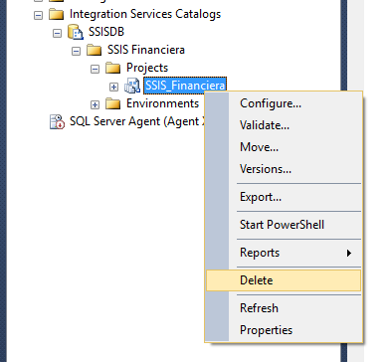

Plan de Monitoreo y Certificación: Duración aproximada: 30 min.
 | Descripción | Responsable
1. | Validar con la ejecución del proceso que se esté realizando sin problemas. | Promotor del Cambio

